Anexo del punto 81.1. FORMULARIO 5)

DECLARACIÓN JURADA TASA UNIFORME PRIMAS, GASTOS Y SINIESTROS DE SEGURO DE RETIRO

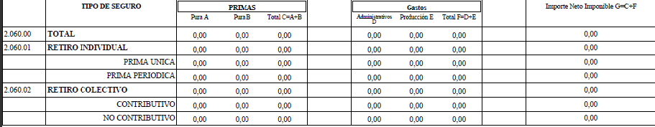

Entidad:
Trimestre:
Año:
Apellido y Nombre del Responsable Autorizado:
Firma del Responsable Autorizado:
Lugar y Fecha:

